BÁO CÁO THỰC HÀNH
HỌC PHẦN: AN TOÀN VÀ BẢO MẬT THÔNG TIN
LAB 1: MÃ HÓA ĐỐI XỨNG CỔ ĐIỂN
(Java Swing GUI Builder – Maven – Microsoft SQL Server)
Họ và tên sinh viên: Ngô Thành Hữu
Mã số sinh viên (MSSV): 1150070015
Lớp: 11-TMĐT
Link youtobe: https://youtu.be/w7VYkJIHcKQ

PHẦN 1. TỔNG QUAN VÀ MÔI TRƯỜNG THỰC HÀNH
1.1. Mục tiêu bài thực hành
Bài thực hành số 1 hướng tới các mục tiêu trọng tâm sau:
1. Nắm vững bản chất toán học, nguyên lý hoạt động, cách mã hóa và giải mã của 6 hệ mật mã cổ điển đối xứng: Caesar, Vigenère, Rail Fence (Hàng rào), Playfair, Hoán vị cột (Transposition) và Autokey.
2. Vận dụng kiến thức lập trình Java Swing trên NetBeans GUI Builder kết hợp quản lý dự án với Maven để xây dựng ứng dụng giao diện trực quan, chuyên nghiệp.
3. Tích hợp hệ quản trị cơ sở dữ liệu Microsoft SQL Server để lưu trữ lịch sử mã hóa/giải mã an toàn qua JDBC (PreparedStatement chống SQL Injection).
4. Tiếp cận các kỹ thuật thám mã (phân tích mật mã) cổ điển: tấn công vét cạn (Brute Force), phân tích tần suất chữ cái (Frequency Analysis) và tấn công biết trước bản rõ (Known Plaintext).
1.2. Môi trường và công cụ thực hiện
Thành phần | Phiên bản sử dụng | Mô tả / Ghi chú
Java Development Kit | OpenJDK 17 LTS | Nền tảng thực thi và biên dịch ngôn ngữ Java
IDE | Apache NetBeans 20+ | Môi trường lập trình với công cụ kéo thả GUI Builder
Quản lý phụ thuộc | Apache Maven | Quản lý build và thư viện mssql-jdbc (v12.8.1)
Cơ sở dữ liệu | Microsoft SQL Server 2022 + SSMS | Lưu trữ lịch sử thực thi tại cổng TCP 14333
1.3. Cấu trúc Project và cấu hình Maven (pom.xml)
Dự án được khởi tạo dưới dạng Maven Java Application với tên LAB1_MaHoaCoDien, package week_01. File cấu hình pom.xml khai báo phụ thuộc Microsoft JDBC Driver để kết nối SQL Server và chỉ định mainClass chạy trực tiếp frm_Menu:
<project xmlns="http://maven.apache.org/POM/4.0.0" ...>
<modelVersion>4.0.0</modelVersion>
<groupId>vn.edu.lab</groupId>
<artifactId>LAB1_MaHoaCoDien</artifactId>
<version>1.0-SNAPSHOT</version>
<properties>
<project.build.sourceEncoding>UTF-8</project.build.sourceEncoding>
<maven.compiler.release>17</maven.compiler.release>
<exec.mainClass>week_01.frm_Menu</exec.mainClass>
</properties>
<dependencies>
<dependency>
<groupId>com.microsoft.sqlserver</groupId>
<artifactId>mssql-jdbc</artifactId>
<version>12.8.1.jre11</version>
</dependency>
</dependencies>
</project>

1.4. Lớp tiện ích đọc/ghi tệp tin (FileTextIO.java)
Nhằm tái sử dụng mã nguồn cho tất cả các form giao diện, lớp FileTextIO cung cấp các phương thức tĩnh:
• openText(JFrame parent, JTextArea target): Mở hộp thoại chọn tệp .txt UTF-8 và đổ dữ liệu vào ô JTextArea.
• saveText(JFrame parent, JTextArea source, String defaultName): Mở hộp thoại lưu tệp văn bản từ ô JTextArea (tự động gắn đuôi .txt nếu thiếu).
PHẦN 2. THỰC HÀNH CÀI ĐẶT 6 THUẬT TOÁN MÃ HÓA CỔ ĐIỂN
2.1. Mật mã Caesar (Caesar Cipher)
a) Nguyên lý toán học
Mật mã Caesar thực hiện dịch chuyển mỗi chữ cái trong bảng chữ cái (A=0, ..., Z=25) đi k vị trí theo vòng tròn:
• Công thức mã hóa: C = (P + k) mod 26
• Công thức giải mã: P = (C - k) mod 26
Ký tự không phải chữ cái (dấu cách, chữ số, dấu câu) được giữ nguyên vẹn. Chữ thường và chữ hoa giữ nguyên định dạng.
b) Cài đặt thuật toán (CaesarCipher.java)
public final class CaesarCipher {
public static String encrypt(String text, int key) { return transform(text, key); }
public static String decrypt(String text, int key) { return transform(text, -key); }
private static String transform(String text, int key) {
StringBuilder result = new StringBuilder();
int shift = Math.floorMod(key, 26);
for (char c : text.toCharArray()) {
char base = (c >= 'A' && c <= 'Z') ? 'A' : (c >= 'a' && c <= 'z' ? 'a' : 0);
if (base == 0) { result.append(c); continue; }
result.append((char) (base + Math.floorMod(c - base + shift, 26)));
}
return result.toString();
}
}

c) Kết quả kiểm thử thực nghiệm
• Dữ liệu kiểm thử: Bản rõ HELLO, Khóa k = 3.
• Kết quả mã hóa: KHOOR (chính xác tuyệt đối theo lý thuyết Bảng 1.4).
• Kết quả giải mã: KHOOR với khóa k = 3 khôi phục đúng hoàn toàn chuỗi HELLO.
• Thao tác tệp: Bấm Save Ciphertext File lưu thành công caesar_ciphertext.txt; bấm Open Ciphertext File nạp lại đúng bản mã.
• Kiểm tra bắt lỗi: Nhập khóa dạng chữ (ví dụ 'abc') --> ứng dụng hiển thị thông báo lỗi 'Khóa Caesar phải là số nguyên, ví dụ 3' và không bị văng app.
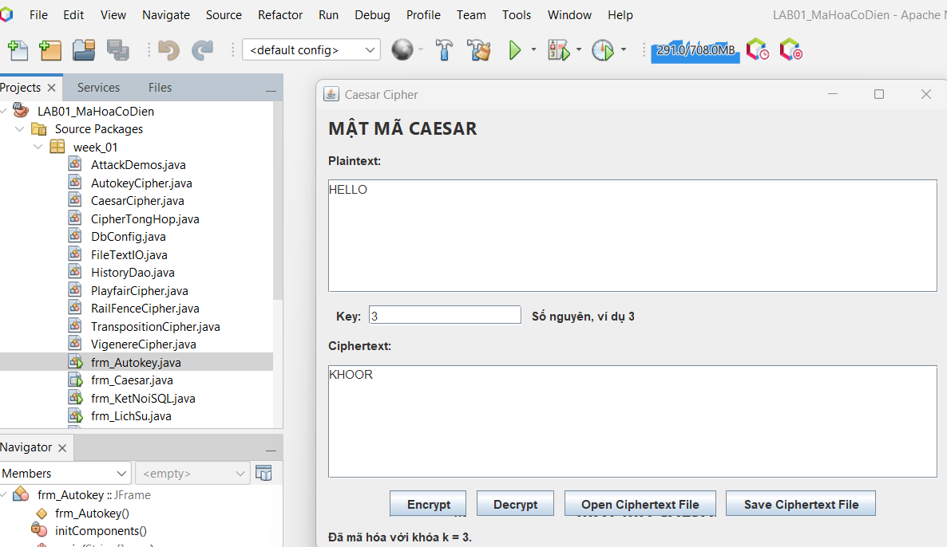
Hình 2.1: Giao diện frm_Caesar thực hiện mã hóa HELLO -> KHOOR và thông báo lỗi khi nhập sai khóa
2.2. Mật mã Vigenère (Vigenère Cipher)
a) Nguyên lý toán học
Vigenère là hệ mật mã đa bảng chữ cái. Khóa là một chuỗi ký tự (ví dụ: KEY) được lặp lại tương ứng với độ dài bản rõ:
• Công thức mã hóa: C_i = (P_i + K_i) mod 26
• Công thức giải mã: P_i = (C_i - K_i) mod 26
Khoảng trắng và ký tự đặc biệt được giữ nguyên và không làm tăng chỉ số dịch chuyển của khóa.
b) Cài đặt thuật toán (VigenereCipher.java)
public final class VigenereCipher {
public static String encrypt(String text, String key) { return process(text, key, true); }
public static String decrypt(String text, String key) { return process(text, key, false); }
private static String process(String text, String key, boolean encrypt) {
String k = key.trim().toUpperCase(Locale.ROOT);
if (!k.matches("[A-Z]+")) throw new IllegalArgumentException("Khóa Vigenere chỉ gồm A-Z.");
StringBuilder result = new StringBuilder();
int keyIndex = 0;
for (char c : text.toCharArray()) {
char base = (c >= 'A' && c <= 'Z') ? 'A' : (c >= 'a' && c <= 'z' ? 'a' : 0);
if (base == 0) { result.append(c); continue; }
int shift = k.charAt(keyIndex % k.length()) - 'A';
keyIndex++;
int delta = encrypt ? shift : -shift;
result.append((char) (base + Math.floorMod(c - base + delta, 26)));
}
return result.toString();
}
}

c) Kết quả kiểm thử thực nghiệm
• Dữ liệu kiểm thử: Bản rõ HELLO, Khóa = KEY.
• Kết quả mã hóa: RIJVS (khớp hoàn toàn lý thuyết H(7)+K(10)=17->R; E(4)+E(4)=8->I; L(11)+Y(24)=9->J; L(11)+K(10)=21->V; O(14)+E(4)=18->S).
• Kiểm tra bắt lỗi: Nhập khóa chứa chữ số 'K3Y' --> thông báo lỗi 'Khóa Vigenere chỉ gồm A-Z'.
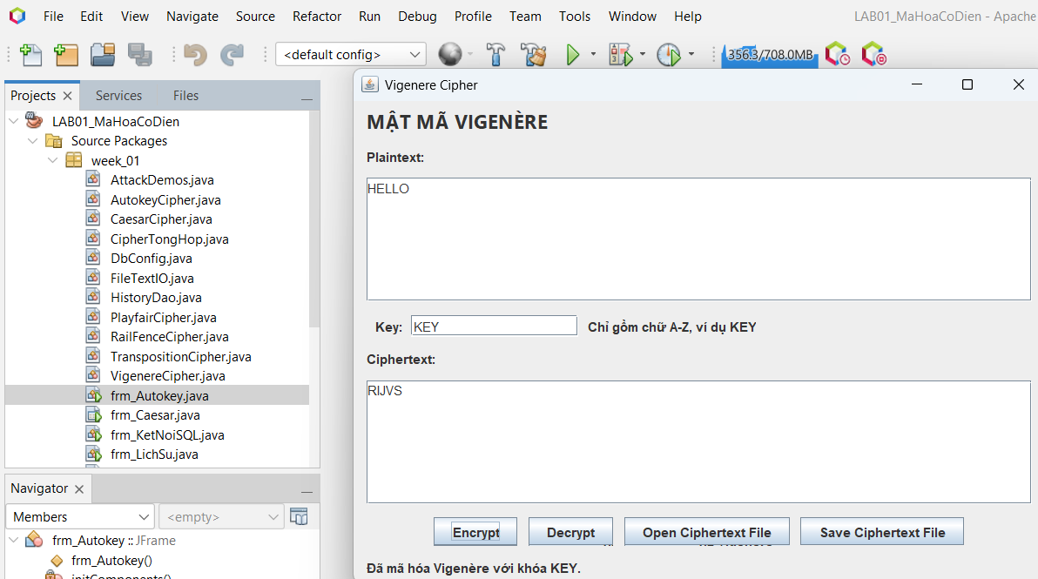Hình 2.2: Giao diện frm_Vigenere thực hiện mã hóa HELLO với khóa KEY ra RIJVS
2.3. Mật mã Hàng rào (Rail Fence Cipher)
a) Nguyên lý hoạt động
Bản rõ được viết theo đường zíc-zắc (zigzag) trên k hàng (xuống rồi lên). Sau đó bản mã được đọc tuần tự theo từng hàng ngang từ trên xuống dưới. Khoảng trắng cũng được tính là một ký tự hợp lệ.
b) Kết quả kiểm thử thực nghiệm
• Dữ liệu kiểm thử: HELLO WORLD với k = 3 hàng.
• Phân bố hàng:
- Hàng 1: H . . . O . . . R . . (HOR)
- Hàng 2: . E . L . _ . O . L . (EL OL)
- Hàng 3: . . L . . . W . . . D (LWD)
• Kết quả mã hóa: HOREL OLLWD. Giải mã khôi phục chính xác chuỗi gốc.
• Bẫy lỗi ngoại lệ: Nhập k = 1 --> Báo lỗi 'Số hàng phải từ 2 đến 1000'.
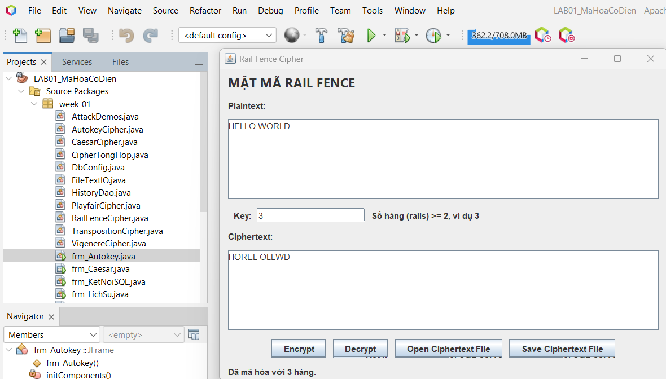
Hình 2.3: Giao diện frm_RailFence mã hóa HELLO WORLD ra HOREL OLLWD
2.4. Mật mã Playfair (Playfair Cipher)
a) Nguyên lý hoạt động
Playfair mã hóa theo từng cặp ký tự (digram) dựa trên ma trận khóa 5x5 (loại bỏ chữ trùng, I và J chung ô):
• Chuẩn bị bản rõ: chuyển hoa, đổi J thành I, chèn ký tự đệm X (hoặc Q) nếu hai chữ cái trong cặp trùng nhau, đệm thêm X ở cuối nếu lẻ chữ cái.
• Quy tắc dịch chuyển: Cùng hàng --> dịch sang phải 1 ô; Cùng cột --> dịch xuống dưới 1 ô; Khác hàng khác cột --> lấy góc đối diện trên cùng hàng.
b) Kết quả kiểm thử thực nghiệm
• Khóa = KEYWORD --> Ma trận 5x5 sinh ra đúng thứ tự: K E Y W O / R D A B C / F G H I L / M N P Q S / T U V X Z.
• Plaintext: HELLOWORLD --> Phân tách cặp: HE LX LO WO RL DX.
• Ciphertext: GYIZSCOKCFBU.
• Giải mã: Thu được HELXLOWORLDX (chứa ký tự đệm X, đúng tiêu chuẩn kỹ thuật thuật toán).
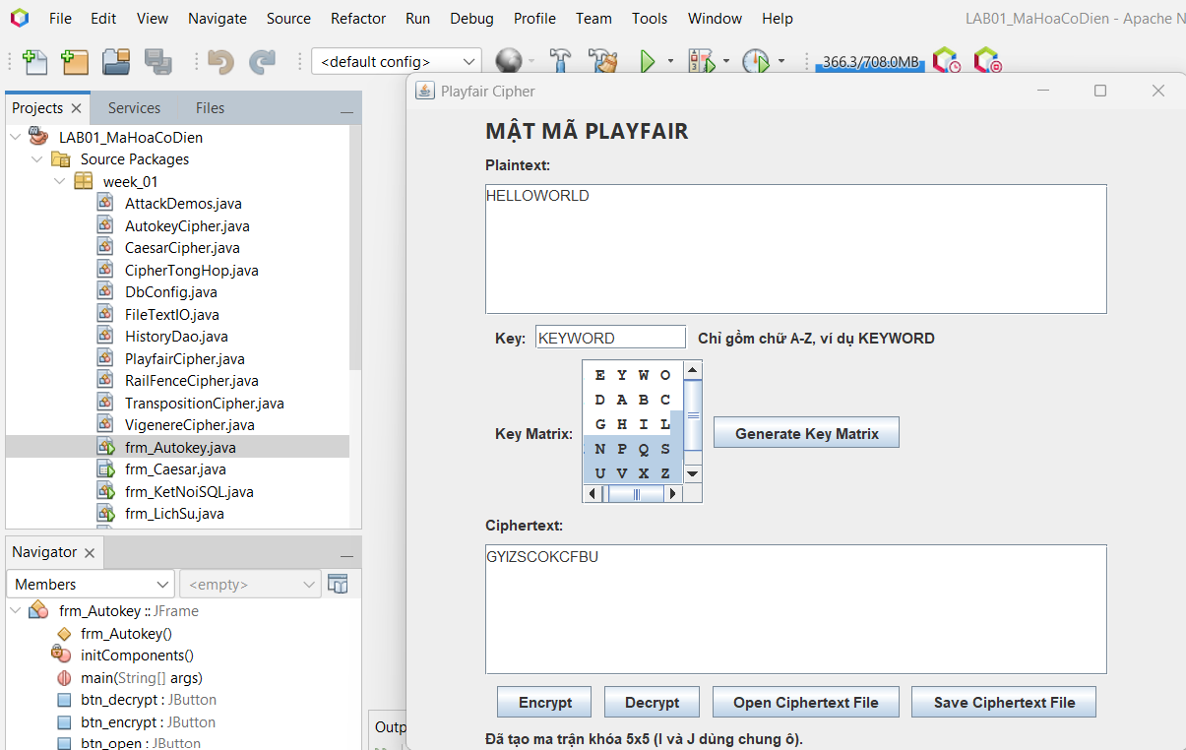Hình 2.4: Giao diện frm_Playfair hiển thị ma trận khóa 5x5 và mã hóa thành công
2.5. Mật mã Hoán vị cột (Columnar Transposition Cipher)
a) Nguyên lý hoạt động
Bản rõ được ghi theo từng dòng vào bảng có số cột bằng độ dài khóa. Bản mã được tạo ra bằng cách đọc lần lượt các cột theo thứ tự hoán vị được chỉ định trong khóa.
b) Kết quả kiểm thử thực nghiệm
• Plaintext: BAOMAT, Khóa: 2,3,1 (3 cột: Cột 1 = BM, Cột 2 = AA, Cột 3 = OT).
• Thứ tự đọc: Cột 2 (AA) + Cột 3 (OT) + Cột 1 (BM) = AAOTBM.
• Bẫy lỗi: Nhập khóa sai hoán vị (ví dụ: '1,1,2') --> Ứng dụng báo lỗi 'Khóa phải là hoán vị 1..m'.
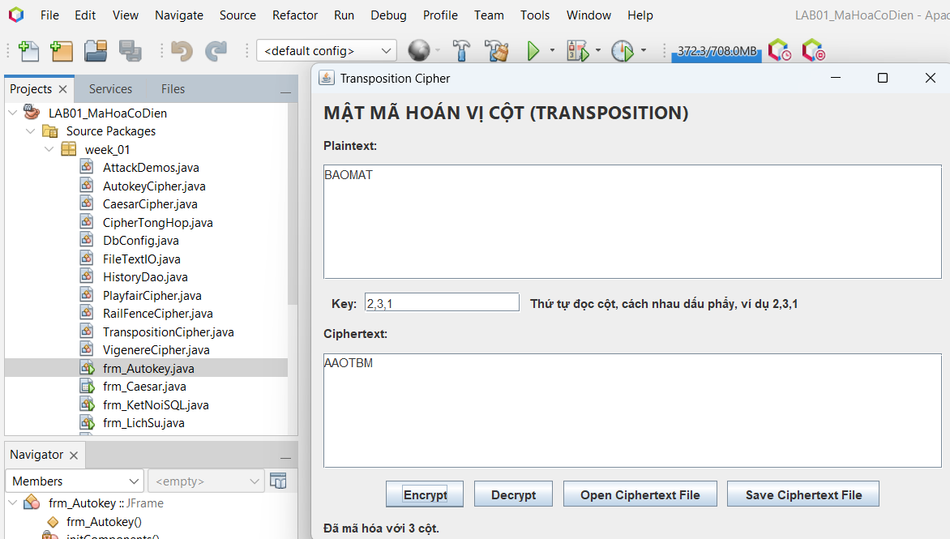Hình 2.5: Giao diện frm_Transposition mã hóa BAOMAT với khóa 2,3,1 ra AAOTBM
2.6. Mật mã Autokey (Autokey Cipher)
a) Nguyên lý hoạt động
Tương tự Vigenère nhưng khắc phục điểm yếu tuần hoàn lặp khóa bằng cách sử dụng khóa mồi (seed key), sau đó chuỗi khóa tiếp theo chính là các ký tự của bản rõ (Plaintext Autokey).
b) Kết quả kiểm thử thực nghiệm
• Plaintext: HELLO, Khóa mồi: KEY.
• Dòng khóa sinh ra: K E Y H E.
• Kết quả mã hóa: RIJSS. Giải mã khôi phục chính xác chuỗi gốc HELLO.
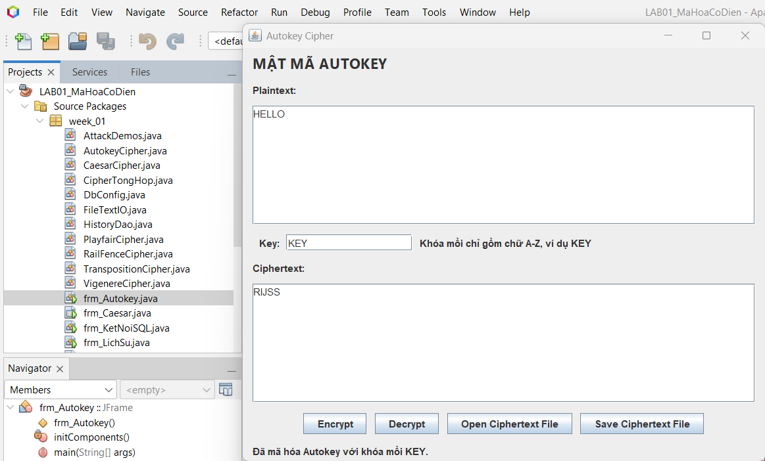Hình 2.6: Giao diện frm_Autokey mã hóa HELLO với khóa mồi KEY ra RIJSS
2.7. Bảng đối chiếu kết quả kiểm thử bắt buộc (Bảng 1.1)
STT | Thuật toán | Bản rõ (Plaintext) | Khóa (Key) | Bản mã (Ciphertext) chuẩn
1.1 | Caesar | HELLO | 3 | KHOOR
1.2 | Vigenère | HELLO | KEY | RIJVS
1.3 | Rail Fence | HELLO WORLD | 3 | HOREL OLLWD
1.4 | Playfair | HELLOWORLD | KEYWORD | GYIZSCOKCFBU
1.5 | Transposition | BAOMAT | 2,3,1 | AAOTBM
1.6 | Autokey | HELLO | KEY | RIJSS
PHẦN 3. BÀI NÂNG CAO 01 – TỔNG HỢP VÀ LƯU LỊCH SỬ SQL SERVER
3.1. Thiết kế cơ sở dữ liệu và bảo mật đăng nhập
Cơ sở dữ liệu Microsoft SQL Server được thiết lập theo đúng quy chuẩn an toàn:
• Tên database: LAB1_MaHoaCoDien.
• Bảng lưu trữ: dbo.history (id BIGINT IDENTITY PRIMARY KEY, created_at DATETIME2, algorithm NVARCHAR, operation VARCHAR, input_text NVARCHAR(MAX), result_text NVARCHAR(MAX)).
• Tài khoản phân quyền chuyên biệt: lab1_user với mật khẩu quy định LabUser@2026. Tài khoản này chỉ được cấp quyền SELECT, INSERT, DELETE trên dbo.history (nguyên tắc đặc quyền tối thiểu - Least Privilege, không cấp quyền db_owner).
3.2. Cấu hình mạng và kết nối JDBC (DbConfig & HistoryDao)
• Cấu hình dịch vụ SQL Server: Bật giao thức TCP/IP tại cổng 14333, cấu hình chứng thực SQL Server and Windows Authentication (Mixed Mode).
• Chuỗi kết nối JDBC an toàn:
jdbc:sqlserver://127.0.0.1:14333;databaseName=LAB1_MaHoaCoDien;encrypt=true;trustServerCertificate=true;loginTimeout=5
• An toàn mã nguồn: Mật khẩu được lưu trong mảng char[] tại bộ nhớ runtime và tự hủy khi tắt form, không lưu cứng vào code hoặc file cấu hình. Câu lệnh SQL sử dụng PreparedStatement chống triệt để lỗi SQL Injection.
3.3. Thực nghiệm kiểm tra ghi và đọc lịch sử
Các bước thực nghiệm đã tiến hành:
1. Mở form frm_KetNoiSQL, nhập thông tin máy chủ 127.0.0.1, cổng 14333, user lab1_user --> bấm Test Connection --> thông báo kết nối thành công tới Microsoft SQL Server 16.0.
2. Mở form frm_TongHop, lần lượt chọn 6 thuật toán và thực hiện Encrypt/Decrypt --> dòng thông báo trạng thái xác nhận 'Đã lưu lịch sử vào SQL Server'.
3. Mở form frm_LichSu --> JTable hiển thị đầy đủ 6 bản ghi thao tác mới nhất được sắp xếp giảm dần theo thời gian (ID từ mới đến cũ).
4. Đối chiếu trong SSMS: Mở file 03_Kiem_Tra_Du_Lieu.sql và thực thi query --> kết quả khớp 100% với danh sách hiển thị trên giao diện Java.
• Mở frm_KetNoiSQL, gõ pass LabUser@2026
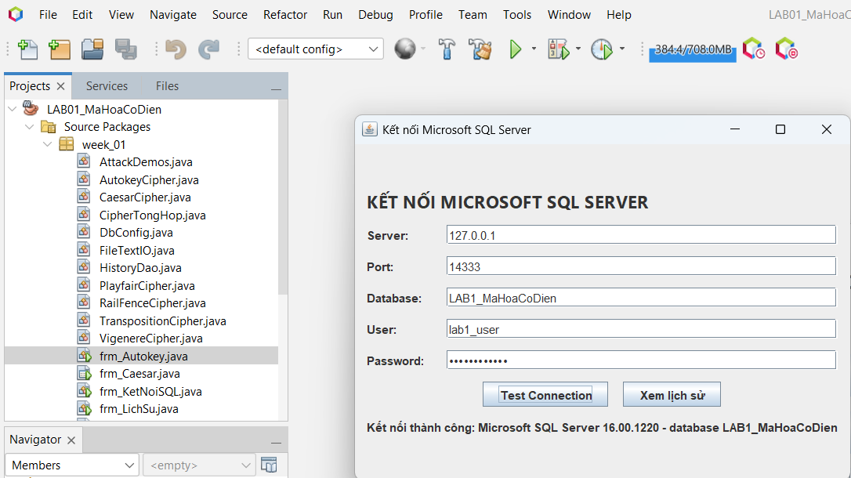
Hình 3.1: Giao diện form frm_KetNoiSQL kiểm tra kết nối thành công và form frm_TongHop
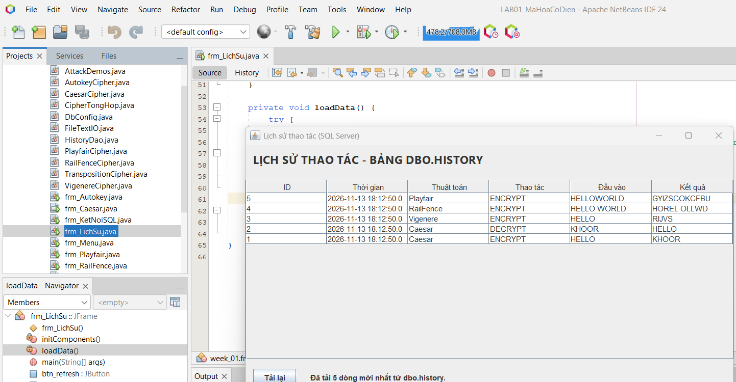
Hình 3.2: Giao diện frm_LichSu hiển thị dữ liệu lịch sử đối chiếu cùng cửa sổ SSMS (03_Kiem_Tra_Du_Lieu.sql)
PHẦN 4. BÀI NÂNG CAO 02 – PHÂN TÍCH VÀ TẤN CÔNG MẬT MÃ CỔ ĐIỂN
4.1. Cài đặt các kỹ thuật tấn công (AttackDemos.java)
Lớp AttackDemos cài đặt 3 phương pháp thám mã kinh điển đối với hệ mật cổ điển:
1. Vét cạn Caesar (Brute Force): Thử toàn bộ 26 khóa k từ 0 đến 25, tính điểm tương đồng với tiếng Anh (englishScore dựa trên phân bố tần suất 26 chữ cái) để tự động đánh dấu bản rõ có nghĩa nhất.
2. Phân tích tần suất (Frequency Analysis): Thống kê số lần và phần trăm xuất hiện của các chữ cái A-Z trong bản mã để suy đoán các chữ cái phổ biến (như E, T, A, O).
3. Tấn công biết trước bản rõ (Known Plaintext): Tận dụng tính chất tuyến tính của Vigenère để suy ra chuỗi khóa: K_i = (C_i - P_i) mod 26.
4.2. Thí nghiệm 1: Vét cạn mật mã Caesar với bản mã KHOOR
• Bản mã đầu vào: KHOOR.
• Kết quả thực nghiệm: Chương trình duyệt qua 26 trường hợp từ k=0 đến k=25. Tại dòng k = 3, thuật toán nhận diện bản rõ HELLO có điểm phân bố tiếng Anh vượt trội và tự động đánh dấu:
'3 | HELLO <== có nghĩa nhất'
'Kết luận: khóa k = 3, bản rõ = HELLO'.
4.3. Thí nghiệm 2: Phân tích tần suất với bản mã dài
• Bản mã thử nghiệm: PHHW PH DIWHU WKH WRJD SDUWB (được mã hóa từ 'MEET ME AFTER THE TOGA PARTY' với k=3).
• Bảng kết quả thống kê tần suất từ form frm_TanCong:
Ký tự | Số lần xuất hiện | Tần suất (%) | Ghi chú phân tích
B | 1 | 4.3 %
D | 3 | 13.0 %
H | 5 | 21.7 % | Xuất hiện nhiều nhất (đồng hạng W)
I | 1 | 4.3 %
J | 1 | 4.3 %
K | 1 | 4.3 %
P | 2 | 8.7 %
R | 1 | 4.3 %
S | 1 | 4.3 %
W | 5 | 21.7 % | Xuất hiện nhiều nhất (đồng hạng H)
• Nhận xét phân tích: Chữ H và W xuất hiện nhiều nhất với tỷ lệ 21.7%. Trong tiếng Anh, ký tự E có tần suất xuất hiện cao nhất. Giả thiết H tương ứng với E: H - E = 7 - 4 = 3 --> Suy ra khóa dịch chuyển k = 3 hoàn toàn chính xác.
• Đánh giá: Đối với các văn bản quá ngắn (ví dụ chỉ có 5 ký tự như KHOOR), phương pháp tần suất không đem lại độ tin cậy do cỡ mẫu không đủ lớn; nhưng với các văn bản dài từ vài câu trở lên, phân tích tần suất bẻ gãy mã đơn bảng cực kỳ nhanh chóng.
4.4. Thí nghiệm 3: Tấn công biết trước bản rõ (Known Plaintext Vigenère)
• Dữ liệu đầu vào: Bản rõ đã biết = HELLO, Bản mã đã biết = RIJVS.
• Tính toán từng vị trí: K_i = (C_i - P_i) mod 26:
- R(17) - H(7) = 10 -> K
- I(8) - E(4) = 4 -> E
- J(9) - L(11) = -2 mod 26 = 24 -> Y
- V(21) - L(11) = 10 -> K
- S(18) - O(14) = 4 -> E
• Kết quả suy ra chuỗi khóa: KEYKE --> Nhận diện ngay chu kỳ lặp của từ khóa chính là KEY.
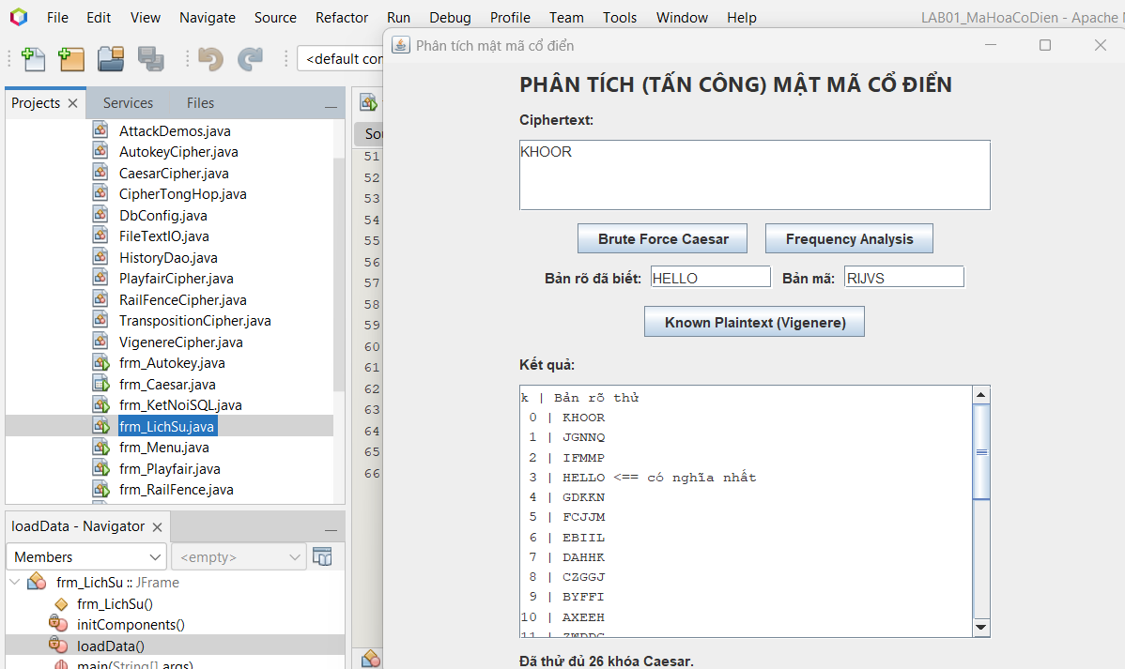
Hình 4.1: Kết quả thực nghiệm 3 kỹ thuật tấn công trên giao diện frm_TanCong
4.5. Bảng nhận xét, đánh giá an toàn mật mã cổ điển (Mục E)
Thuật toán | Điểm yếu chính về mặt bảo mật | Phương pháp tấn công hiệu quả
Caesar | Không gian khóa quá nhỏ (chỉ có 26 khóa khả dĩ từ 0 đến 25). | Vét cạn (Brute Force) toàn bộ 26 trường hợp; hoặc phân tích tần suất ký tự.
Vigenère | Khóa ngắn được lặp lại tuần hoàn theo chu kỳ độ dài cố định. | Tìm độ dài khóa bằng phương pháp Kasiski hoặc chỉ số trùng khớp Friedman, sau đó phân tích tần suất từng cột; hoặc Known Plaintext.
Rail Fence | Số hàng k nhỏ; chỉ làm xáo trộn vị trí ký tự chứ không làm thay đổi phân bố tần suất chữ cái gốc. | Thử vét cạn số hàng k từ 2 đến n; biểu đồ tần suất chữ giữ nguyên giống hệt bản rõ.
Playfair | Mã hóa thay thế theo cặp 2 ký tự (digram) trong ma trận 25 chữ (bỏ J). | Thống kê tần suất cặp ký tự phổ biến (digram analysis); hoặc tấn công Known Plaintext để dựng lại ma trận khóa 5x5.
Hoán vị cột | Chỉ làm biến đổi vị trí các chữ cái, giữ nguyên tuyệt đối tần suất xuất hiện của ngôn ngữ gốc. | Thử độ dài khóa nhỏ, hoán đổi và sắp xếp lại các cột dựa trên n-gram để tạo thành từ có nghĩa.
Autokey | Chuỗi khóa mở rộng chứa chính các ký tự của bản rõ sau phần khóa mồi. | Đoán các từ ngữ thông dụng (THE, AND, OF...) để dò lần lượt từng đoạn khóa; hoặc Known Plaintext.
PHẦN 5. GIAO DIỆN ĐIỀU HƯỚNG CHÍNH VÀ KẾT LUẬN
5.1. Thiết kế và điều phối Menu chính (frm_Menu)
Form frm_Menu đóng vai trò là cửa sổ điều hướng trung tâm của toàn bộ ứng dụng (chạy khi bấm Run Project - F6):
• Gồm 9 nút điều hướng tương ứng với 6 thuật toán cơ bản, 2 bài nâng cao và 1 form cấu hình kết nối SQL.
• Quản lý vòng đời cửa sổ: frm_Menu đặt defaultCloseOperation = EXIT_ON_CLOSE (đóng menu sẽ tắt toàn bộ chương trình). Các form con đặt DISPOSE_ON_CLOSE để khi người dùng tắt một bài thực hành con thì các bài khác và menu chính vẫn tiếp tục hoạt động.
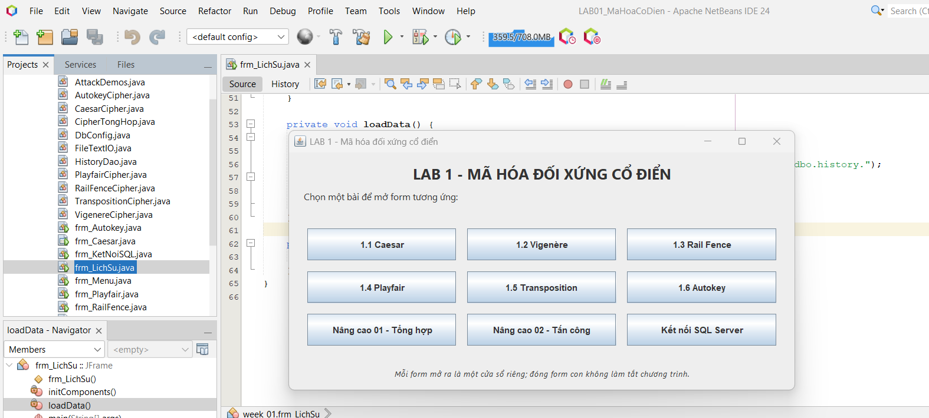Hình 5.1: Giao diện Menu chính (frm_Menu) điều hướng toàn bộ chương trình
5.2. Kết luận và bài học kinh nghiệm
Thông qua bài thực hành Lab 1, sinh viên đã đạt được các kết quả quan trọng:
1. Hiểu sâu sắc bản chất và cấu trúc của các thuật toán mật mã cổ điển đối xứng. Nhận thấy rõ dù các hệ mật này từng đóng vai trò lịch sử quan trọng, chúng đều không còn an toàn trước sức mạnh tính toán hiện đại và các kỹ thuật thám mã thống kê.
2. Nâng cao kỹ năng lập trình Java Swing, thành thạo công cụ kéo thả GUI Builder, tổ chức code theo mô hình hướng đối tượng, tách bạch tầng giao diện và tầng logic xử lý.
3. Thành thạo quy trình làm việc với cơ sở dữ liệu quan hệ (Microsoft SQL Server): từ việc tạo CSDL, quản lý bảng, cấp quyền tài khoản theo nguyên tắc bảo mật tối thiểu, đến việc kết nối và thao tác an toàn qua JDBC PreparedStatement.

